FESTIVAL MUSICOLOR 2024

CHAMBON LA FORÊT les 8 - 9- 10 Novembre

MANZILA (Musique du monde)
Vendredi 8 Novembre 2024 à 21h 00
Manzila, ce sont des rythmes de transe, des mélodies qui dansent et des textes qui font sens. Les cordes du oud rencontrent celles du violoncelle, la basse envoûtante du guembass épouse les rythmes de la calebasse, le saxophone soprano flirte avec les vocalises du chant et au milieu de tout cela, on entend chanter le cruel désir de liberté.
Une fusion originale entre des chansons en français et des musiques nourries de "makams", de rythmes africains et de mélopées orientales, pour inventer des compositions savoureuses.
Juliette MANTRAND, textes et chant - Léa DECQUE, violoncelle et saxophone soprano - Nadjib GAMOURA, guembass - Adhil MIRGHANI, percussions - Mirtohid RADFAR, oud et daf
et de Thomas Di Caro, s est accompagné d’Alain Gibert et de Thomas Di Caro, section rythmique basse/batterie soul & groove n rythmique basse/batterie soul & groove

K K O (Klezmer)
Dimanche 10 Novembre 2024 à 16 h 30
Quand la tradition rencontre le groove …
K K O, c'est un collectif de près de 30 musiciens qui fait revivre les freylacks, bulgares, horas juives originaires de Bessarabie avec un copieux supplément funk !
Une musique festive et énergique qui puise dans les racines de la tradition klezmer, l'enrichit d'influences diverses (funk, jazz, soul...) et, fidèle à sa mission originelle, vous donnera envie de bondir de votre votre chaise pour danser !
ZENYÔ en quintet (Jazz)
Samedi 9 Novembre 2024 à 21h 00

ZENYÔ propose une relecture de la période acoustique de Miles Davis et ses deux grands quintets des années 50 et 60.
Véritable invitation à redécouvrir l'histoire du Jazz à travers le répertoire de Miles Davis, musicien d'exception qui, à chaque étape de sa carrière, a proposé le jazz le plus moderne et actuel qui soit.
Jean-Christophe CHOLET, piano - David SAUZAY, saxophones - Thierry JAMMES, trompette - Ivan GÉLUGNE, contrebasse - Johan CORTES, batterie
et de

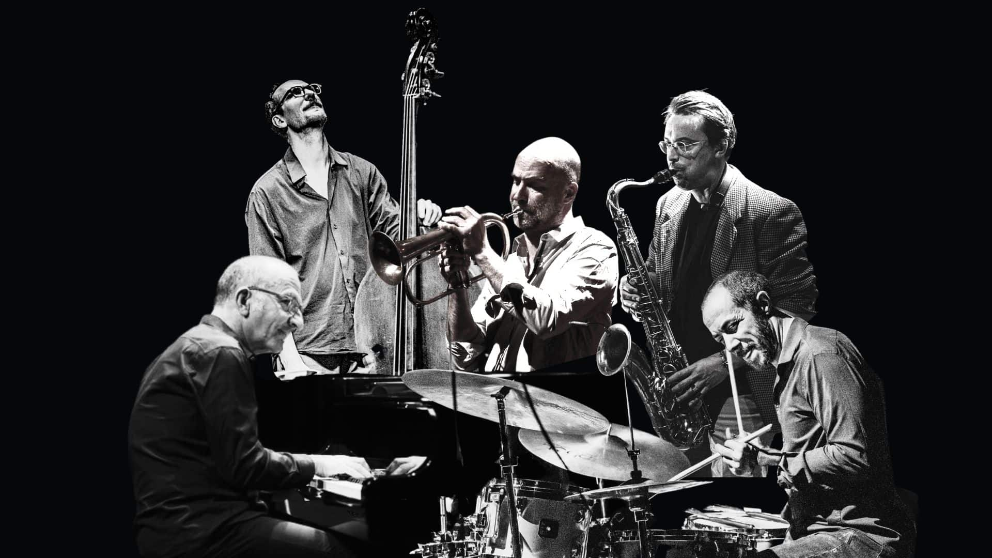
RÉSERVATION : https://www.helloasso.com/associations/musikachambon/evenements/festival-musicolor-2024
RENSEIGNEMENTS : musikachambon@gmail.com - 02 38 33 18 64 - 06 89 48 57 24
